1 – Le privé en a plein les pattes
Bug Muldoon est détective privé dans le Jardin.
perce-oreille
Des perce-oreilles viennent voir Bug. Leur frère Eddie a disparu.

Larry, le frère d’Eddie, dit à Bug qu’Eddie voulait partir pour la Prairie. Les animaux du Jardin rêvent tous de partir pour la Prairie.
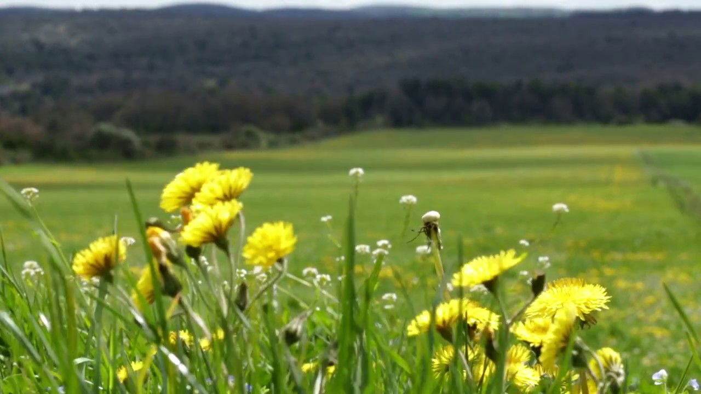
Prairie

Bug est d’accord pour chercher Eddie.
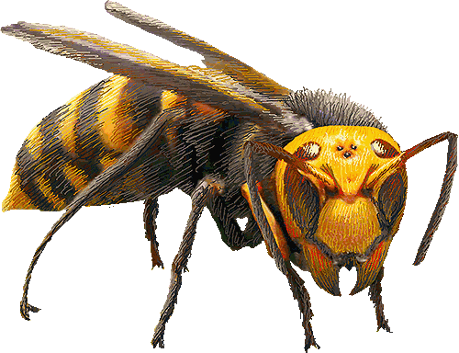
guêpe
Larry dit : « Eddie est ami avec des guêpes ». Les guêpes ne sont pas recommandables.

les personnages
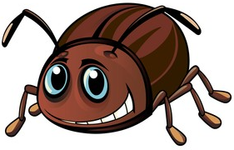 | 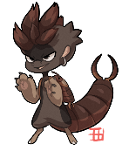 | 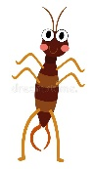 | 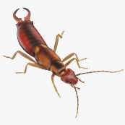
Bug Muldoon | Eddie | Larry | les 2 autres frères

2 – Sur la piste d’Eddie
Bug cherche Eddie. Il ne trouve pas d’indice. Il est fatigué. Le Jardin est bizarre aujourd’hui...
cherche
fatigué

Bug rencontre Jake la mouche. Jake lui dit qu’un perce-oreille a été vu dans une toile d’araignée. Jake dit aussi qu’il se passe des choses bizarres dans le Jardin. Ça aurait un rapport avec les fourmis.
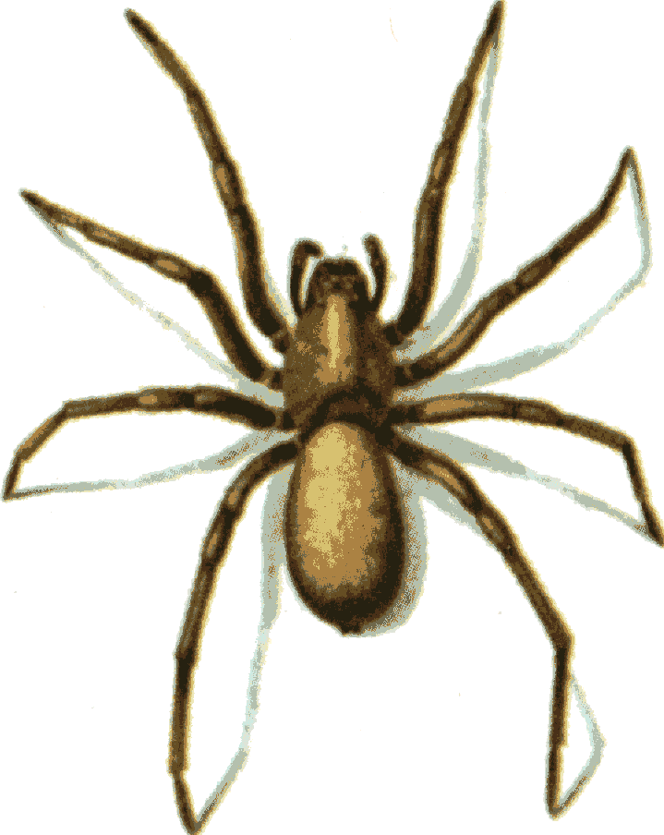
araignée

Bug va voir la toile d’araignée. Il y a un perce-oreille à moitié mangé dans la toile.

Bug retourne voir Larry. Il lui dit un mensonge. Il raconte qu’un moustique lui a dit qu’Eddie est parti vers la Prairie.

les personnages
 |  |  | 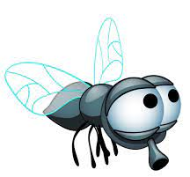
Bug Muldoon | Eddie | Larry | Jake

3 – des fourmis dans les pattes
Bug va dans un bar. C’est le bar de la limace Dixie. Un faucheux fait un spectacle. Des abeilles font de la musique.
spectacle
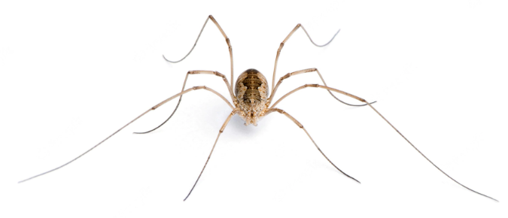
faucheux

Bug pense à son enquête. Il trouve qu’il y a quelque chose de bizarre. Il se demande pourquoi Eddie est allé vers la toile de l’araignée.
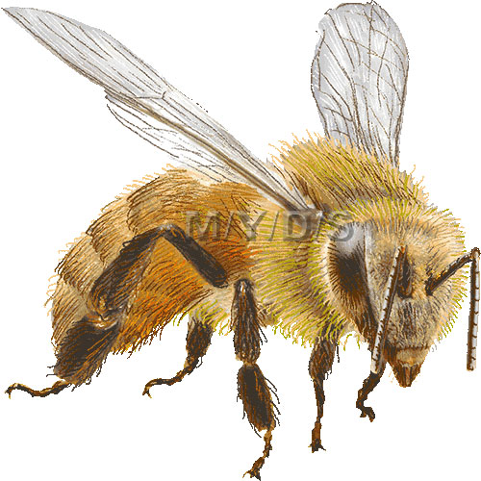
abeille

Deux fourmis arrivent. Elles demandent à Bug de les suivre. Sur le chemin, Bug parle avec une fourmi qui s’appelle X437-TKP. Bug décide de l’appeler Frank.
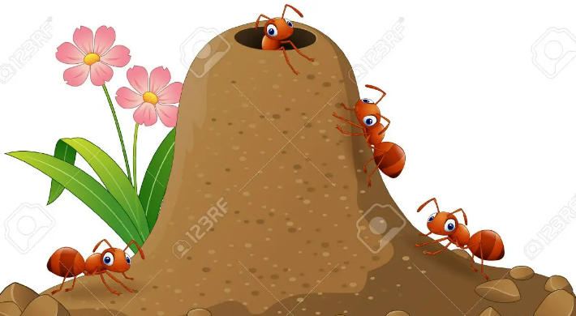
fourmilière
Les fourmis l’emmènent à la fourmilière.

les personnages
 |  | 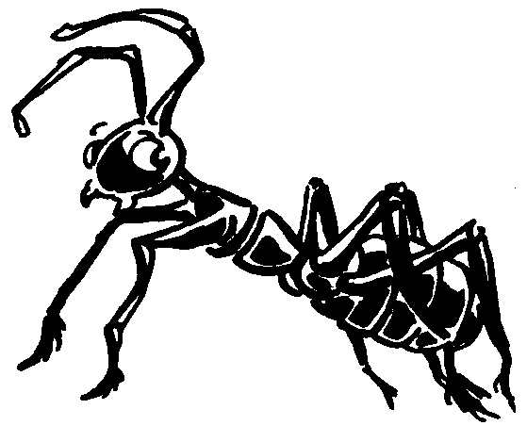 | 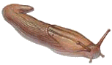
Bug Muldoon | Eddie | X437-TKP « Frank » | Dixie

4 – le privé fonce dans la fourmilière
Bug rentre dans la fourmilière. C’est comme un labyrinthe. Les fourmis emmènent Bug devant leur Reine.
fourmilière
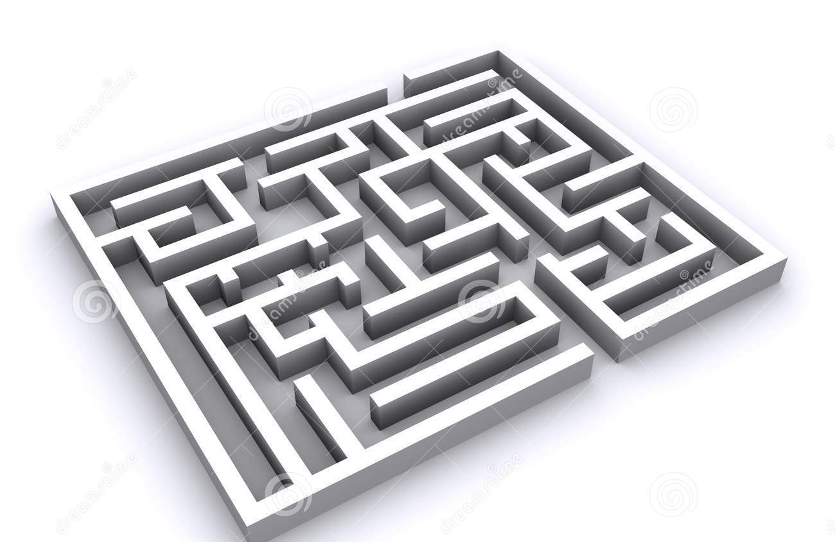
labyrinthe
La Reine dit à Bug : « il y a des fourmis qui se révoltent dans la fourmilière ». La Reine veut que Bug les trouve. La Reine menace Bug de le tuer s’il ne le fait pas.

Le commandant Krag dit à Bug : « le chef des Individualistes a une tâche blanche sur la tête ».
Bug doit faire un rapport au commandant Krag dans 2 jours. Frank ramène Bug dans le Jardin.
les personnages
 | 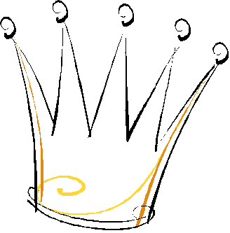  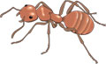 |  | 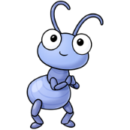
Bug Muldoon | la Reine | X437-TKP « Frank » | le commandant Krag

5 – une fine mouche et une grande sauterelle
Le commandant Krag a dit à Bug : « Les Individualistes font des réunions secrètes près de la maison. »
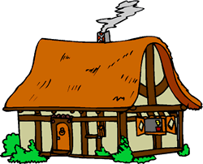
maison
Bug cherche Jake la mouche pour lui demander des informations.
cherche
Bug rencontre Billy la chenille. Une pie les attaque. Bug court. La pie suit Bug. Elle va le manger ! Bug l’en empêche en lui collant le bec avec du chewing-gum.
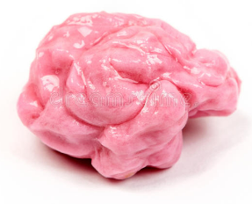
chewing-gum
Bug trouve Jake. Jake lui dit : « Une sauterelle est venue dans le Jardin. Elle pose beaucoup de questions. »
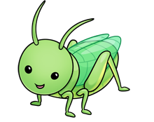
sauterelle

les personnages
 | 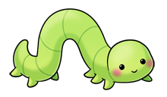 | 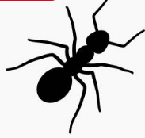
le commandant Krag | Billy | les individualistes | Jake

6 – Bug Muldoon prend un ver
sauterelle
Bug va parler à la sauterelle Velma. Elle est journaliste. Elle lui dit : « On échange nos informations ».
Elle sait aussi qu’il se passe quelque chose dans la fourmilière. Ce sont deux vers de terre qui le lui ont dit. Ils s’appellent Dax et Dex.
fourmilière
Avant, Dax et Dex étaient un seul ver de terre. Le ver a été coupé en deux. Maintenant ils sont deux. Ils se disputent tout le temps.
Les deux vers racontent ce qu’ils savent : les fourmis font des réunions secrètes.
les personnages
 |  | 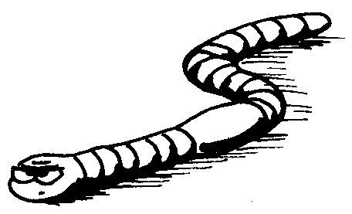
Bug Muldoon | Velma | Dax et Dex

7 – les insectes naissent tous ego
Velma et Bug vont là où doivent se réunir les fourmis. Ils se cachent sur une fenêtre.
Les fourmis arrivent. Il y en a environ 30. Léopold semble être leur chef.
Chaque fourmi dit son nom et montre quelque chose qu’elle sait faire.
Une fourmi avec une tâche blanche sur la tête arrive. Elle s’appelle Clarissa. Elle a quelque chose à dire. Elle chante une jolie chanson avec sa très jolie voix.
Avant que Clarissa puisse parler, des guêpes approchent. Les fourmis s’enfuient. Bug suit Clarissa et Velma suit Leopold.

les personnages
 |  | 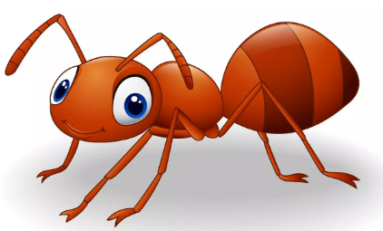 | 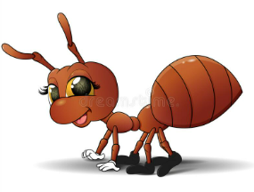
Velma | les individualistes | Léopold | Clarissa

8 – le privé se jette à l’eau
Bug suit Clarissa. Il l’arrête. Il lui parle du club des Individualistes. Clarissa semble soulagée. Elle a l’air de penser qu’il allait lui parlait d’autre chose.
Ils entendent le bruit des guêpes qui arrivent. Clarissa donne rendez-vous à Bug dans une heure, près du bassin.
Les guêpes cherchent Clarissa. Bug se demande : « Qu’est-ce qui se passe avec les fourmis et les guêpes ? »
Bug va à son rendez-vous. Il ne voit pas Clarissa. Il se fait assommer.
se réveille
Quand Bug se réveille il est sur le dos dans le bassin. Il sent quelque chose passer dans l’eau.
les personnages
Clarissa | Bug Muldoon | les individualistes | les guêpes

9 – le privé nage complètement
Bug a peur dans le bassin. Une énorme carpe vit dans le bassin. Elle mange tout ce qui s’approche.
Comme Bug est sur le dos, il n’arrive pas à bouger. La carpe va le manger. Bug est sauvé par Jake qui le pousse sur l’eau.
Jake et Bug retrouvent Velma. Elle est avec Léopold.
Léopold dit que les individualistes se voient deux fois par semaine. Juste pour être eux-mêmes.
Mais Léopold dit que Clarissa a quelque chose en tête. Elle a peur de retourner à la fourmilière.
Le club des Individualistes ne semble pas être à l’origine du mystère du jardin. Celle qui sait quelque chose : c’est Clarissa.
les personnages
Jake | Velma | Léopold | les individualistes

10 – Bug Muldoon fait son rapport
Bug va dans la fourmilière. Il doit faire son rapport au commandant Krag.
fourmilière
Bug pense qu’il ne doit pas dire tout ce qu’il sait. Il demande quelques jours en plus pour enquêter.
Dans la fourmilière, Bug voit une fourmi qui passe avec de la miellée. La fourmi ne va pas voir la Reine. Normalement la miellée est toujours pour la Reine.
Bug part seul dans la fourmilière et suit le chemin de cette fourmi. Il découvre un passage secret. Au bout du passage il y a une caverne. Dans la caverne Bug découvre une deuxième reine.
les personnages
le commandant Krag | Bug Muldoon | la Reine | la deuxième reine

11 – la guêpe vend la mèche
Bug veut parler à une guêpe. Il installe un piège sur une fleur. Une guêpe arrive. Bug referme son piège.
fleur

Bug demande à la guêpe : « Est-ce que vous savez quelque chose à propos de ce qui se passe chez les fourmis ? »
La guêpe dit à Bug : « Nous cherchons Clarissa. Elle est au courant du Plan. Les fourmis et les guêpes vont s’allier et chasser les insectes qu’elles n’aiment pas du Jardin. »
Bug dit que la Reine des fourmis ne sera pas d’accord. La guêpe répond que bientôt la Reine ne sera plus reine des fourmis.
Bug entend d’autres guêpes qui arrivent.
les personnages
la guêpe | Clarissa | la Reine | Bug Muldoon

12 – Bug Muldoon prend son envol
Bug s’envole pour échapper aux guêpes. Cinq guêpes le poursuivent.
Bug se cache dans une pomme pourrie. Il y a un asticot dans la pomme. L’asticot ne veut pas partager sa pomme. L’asticot crie et les guêpes repèrent Bug.

Bug reprend son vol. Il doit se débarrasser des guêpes.
Bug se débarrasse d’une guêpe dans le bassin.
Il fonce ensuite droit sur la tondeuse à gazon. Il arrive à passer entre les lames. Deux guêpes se font couper par les lames.

Bug commence à être fatigué. Il n’a pas l’habitude de voler. Les deux dernières guêpes arrivent à attraper Bug.

les personnages
les guêpes | Bug Muldoon | un asticot

13 – du sirop pour les guêpes
Les guêpes emmènent Bug dans leur nid. Le Nid est sous les racines d’un arbre. Elles l’emmènent voir la Reine des guêpes avant de le tuer.
Les guêpes disent à Bug que c’est elles qui l’avaient jeté dans le bassin.
Bug jure à la Reine qu’il ne racontera rien à personne à propos du Plan.
Le commandant Krag des fourmis intervient. C’est lui le traitre. Il a fait alliance avec les guêpes pour prendre le pouvoir dans le Jardin.

Les guêpes ont aussi attrapé Clarissa.
araignée
La Reine ordonne de tuer Clarissa et Bug en les donnant à l’araignée.
les personnages
la Reine des guêpes | le commandant Krag | Clarissa | Bug Muldoon

14 – Bug Muldoon se fait une toile
Les guêpes jettent Bug et Clarissa sur la toile de l’araignée géante.
araignée

Clarissa raconte à Bug comment elle a entendu parler du Plan. Elle a entendu le commandant Krag discuter avec des guêpes. Ils voulaient assassiner la Reine des fourmis. Ils ont remarqué Clarissa mais elle a pu s’échapper.
Krag a fait semblant de chercher Clarissa parce qu’elle membre du club des Individualistes. Mais en vrai il veut la tuer parce qu’elle connait le Plan.
Ils ont prévu de tuer la Reine des fourmis aujourd’hui à midi.

Clarissa et Bug ont peur que l’araignée arrive. Mais c’est Eddie le perce-oreille qui se montre.
perce-oreille

les personnages
Bug Muldoon | Clarissa | le commandant Krag | Eddie

15 – Englués dans la toile d’araignée
Eddie se demande pourquoi Bug connait son prénom.
Bug explique que les frères d’Eddie lui ont demandé de le retrouver.
Eddie explique qu’il a travaillé pour les guêpes. Il dénonçait les insectes qui se posaient des questions à propos du Plan.
araignée
Ensuite les guêpes l’ont obligé à rester caché près de la toile d’araignée.

Clarissa supplie Eddie de les aider à sortir de la toile d’araignée. Eddie délivre Clarissa. Il commence à aider Bug mais l’araignée arrive.
Eddie termine de délivrer Bug. A ce moment-là, l’araignée attrape Eddie et le mange.

les personnages
Bug Muldoon | Clarissa | Eddie | les frères d’Eddie

16 – un pour cinq, cinq pour un
Clarissa et Bug courent. Ils arrivent à une table. Ils retrouvent Velma, Jake et Léopold.
Bug dit qu’il faut faire quelque chose pour sauver le Jardin. Léopold ne veut pas prendre de risque.
Clarissa dit : « Être Individualiste ne veut pas dire être égoïste : il faut aider ses amis. »

Bug explique : les fourmis sortent chercher à manger à midi. Le commandant Krag va attaquer à ce moment-là. Quand les fourmis qui sont sorties vont vouloir revenir, les guêpes vont les attaquer.
Velma et Jake vont expliquer le Plan à tous les insectes du Jardin. Bug, Clarissa et Léopold vont aller dans la fourmilière.
fourmilière

les personnages
Jake | Velma | Léopold | Clarissa

17 – descente dans la fourmilière
Clarissa et Léopold font comme s’ils rapportaient un scarabée mort pour rentrer dans la fourmilière.
fourmilière
Ils poussent Bug dans les tunnels, jusqu’à un endroit très profond dans la fourmilière.

Bug et les fourmis se séparent. Léopold et Clarissa vont réunir les Individualistes. Ils iront voir la deuxième reine.
Bug ira voir la Reine des fourmis. Sur le chemin, Bug rencontre un garde. Il l’assomme pour pouvoir passer.

Dans la chambre de la Reine, il y a beaucoup de fourmis. Il y a surtout le commandant Krag avec tous ses soldats.
Le commandant Krag crie : « A l’attaque ! Tuez la Reine ! »

les personnages
Léopold | Clarissa | le commandant Krag | la Reine

18 – la grande bataille du jardin
Les gardes essayent de défendre la Reine contre les soldats du commandant Krag. Bug se lance dans la bataille. Il est impressionné par la bravoure des fourmis.
Krag et ses soldats sont plus nombreux. Ils vont gagner la bataille.

Mais juste à ce moment-là les fourmis qui étaient dehors arrivent. Elles sont revenues défendre leur Reine. Les soldats de Krag sont vaincus.
La Reine remercie Bug. Bug explique à la Reine le Plan de Krag et des guêpes.
Léopold et Clarissa amènent la deuxième reine. Elle se jette sur la Reine pour la tuer. Léopold l’en empêche.
Krag s’est enfui par un tunnel avec les soldats qui lui reste.
les personnages
Léopold | Clarissa | le commandant Krag | la Reine

19 – la belle et le scarabée
Bug poursuit Krag dans les tunnels de la fourmilière. Il le retrouve dans une salle avec 6 gardes. Ils vont attaquer Bug.
Bug parle aux gardes. Il dit que Krag veut le pouvoir pour lui.
Les gardes changent d’avis. Krag s’enfuit seul par un tunnel trop petit pour Bug.

Bug sort de la fourmilière. Il découvre ce qui s’est passé à la surface. La bataille a été terrible. Il y a beaucoup de blessés.
fourmilière
Bug retrouve Velma. Ils regardent l’homme qui profite du soleil dans son jardin. Il ne sait pas ce qui s’est passé.

Bug dit qu’il lui reste une chose à faire : il va aller tuer l’araignée.
les personnages
le commandant Krag | Velma | Bug Muldoon

20 – le dernier combat
Bug trouve l’araignée. Elle dort sur sa toile.
Bug pense à tous les insectes que l’araignée a tués. Elle ne tue pas que pour manger. Elle tue par plaisir.

Bug court et l’araignée le poursuit. Il a un plan. Il court vers l’homme qui dort dans le jardin.
Bug tombe dans un trou. L’araignée l’attrape. Elle lui arrache une aile. Bug réussi à s’enfuir.

Bug monte sur le genou de l’homme. L’araignée arrive. Bug mord l’homme pour le réveiller. En se réveillant l’homme voit l’araignée et il l’écrase avec sa botte.
les personnages
 |  |  | 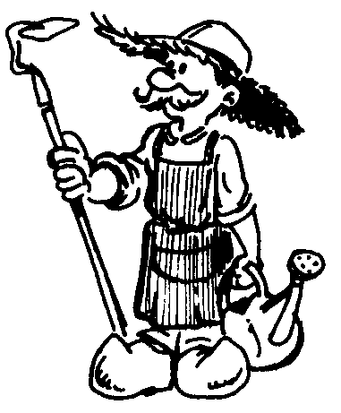
 | Bug Muldoon | l’araignée | l’homme

épilogue
Bug est invité dans la fourmilière. La Reine dit qu’elle donne le droit aux Individualistes de continuer à se rencontrer.
fourmilière
Le Reine remet à Bug la décoration de l’ordre du Nid pour le remercier de son aide.

Tout va bien dans le Jardin. Les guêpes sont parties s’installer ailleurs.
Bug a envie de partir, mais il se dit que le Jardin a besoin de lui. Il décide de rester pour protéger les insectes du Jardin.
Bug propose à Velma d’aller boire un verre et de lui raconter l’histoire de son nom.
les personnages
 | Bug Muldoon | la Reine | Velma

